Занятие по ИЗО в средней группе на тему: "Морозные узоры"

1. Цели занятия:
- вызвать у детей интерес к зимним явлениям природы.
- развивать зрительную наблюдательность, способность замечать необычное в окружающем мире и желание отразить увиденное в своем творчестве.
- совершенствовать умения и навыки детей в рисовании.
- развивать воображение и творчество.
2. Материалы для занятия:
- фотографии морозных узоров на стеклах
- тонированный альбомный лист в форме окна
- гуашь белая
- кисть тонкая №2
- стаканчик с водой
3. Предварительная работа: наблюдения на прогулке за зимними явлениями в природе.
Организационная часть
В.: Ребята, представляете, мне сегодня утром снегирь принес письмо от Деда Мороза. Но чтобы его открыть, нужно отгадать загадки.
В.: Хотите узнать что в нем?
Д.: Да.
В: Давайте вместе попробуем их отгадать.
Все его зимой боятся - С неба падают зимою
Больно может он кусаться И кружатся над землею
Прячьте уши, щеки, нос, Легкие пушинки, белые…
Ведь на улице … (Снежинки)
(Мороз)
Не сосите сорванцы С неба он летит зимой,
Ледяные леденцы! Не ходи теперь босой.
Сам глотаю я пилюльки, Знает каждый человек,
Потому что ел… Что всегда холодный…
(Сосульки) (Снег)
В.: Молодцы! Вы очень наблюдательны, поэтому отгадали все загадки. Скажите, ребята, а когда бывают все эти явления природы, в какое время года?
Д.: Зимой.
В.: Правильно. Смотрите, а письмо то само открылось. Это все потому, что вы все отгадали правильно, и я теперь могу прочитать, что пишет нам Дедушка Мороз. А написал он, что живет в глухом лесу, со зверями лесными. Узнал он, что некоторые ребята не любят зиму с её снегом и морозами, зимними играми и забавами. И очень обидно ему стало. Ребята, а вы любите зиму?
Д: Да.
В: А почему? Что можно делать зимой?
Д: Ответы детей.
В: Молодцы. Сразу видно, что вы любите зимой играть в разные игры.
А еще Дедушка Мороз пишет, что он работает, старается, чтобы все полюбили зиму: и деревья украшает снежными шапками, чтобы они не мерзли, и узорами расписными украшает окна домов. Посмотрите, какие красивые веточки-травинки, белые снежинки, завитушки и крючочки студеные нарисовал он (показ фото морозных узоров на стёклах). А вы, что видите, ребята?
Д.: ответы.
В.: Но Дедушка Мороз пишет, что он не успевает разукрасить все окна и просит вас помочь ему, чтобы все полюбили волшебницу зиму, и радовались её приходу. Поможем, ребята?
Д.: Да.
В.: А я научу вас рисовать такие узоры. Хотите?
Д.: Да.
В.: Но сначала предлагаю вам немного размяться.
Физминутка
Рано утором в парк ходили (ходьба на месте)
Там снеговика лепили («лепим» руками комочки)
А потом с горы катились (Волнообразные движения руками)
Веселились и резвились (прыжки на месте)
Холодно гулять зимой (киваем головой)
Побежим скорей домой (возвращаемся на места)
Практическая часть
В.: Ну вот немного отдохнули, а теперь начнем разукрашивать наши окна. Это очень просто, только нужно внимательно слушать и смотреть.
Воспитатель показывает, как нужно держать кисть, чтобы нарисовать тонкие линии и предлагает на выбор детям различные узоры из точек, линий и веточек.
В.: Если вам все понятно, можете начинать работать.
Воспитатель смотрит как дети работают, помогает если у них не получается (индивидуальная работа).
Итог занятия: выставка и анализ детских работ
В.: Давайте посмотрим, что у нас получилось. Какие красивые окна (отмечаем в каждой работе наиболее удачный элемент). Вы сегодня молодцы. Понравилось вам занятие?
Д.: Ответы детей.
В.: Спасибо вам за помощь, за такие красивые окна. Я думаю, Дедушке Морозу они очень понравятся, и он обязательно принесет вам подарки на Новый год.

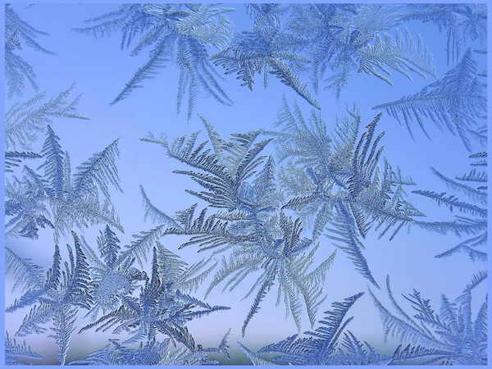

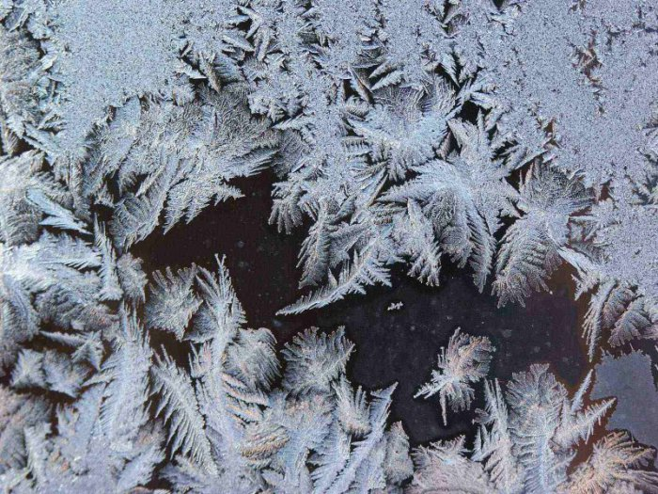

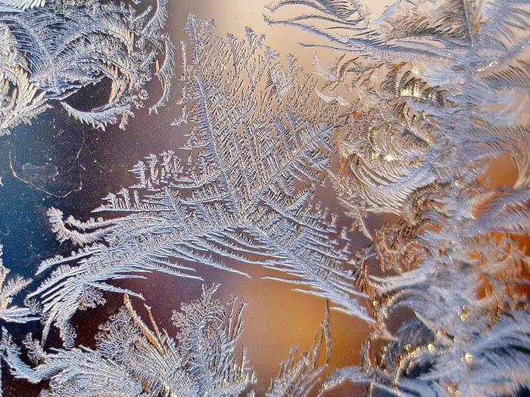

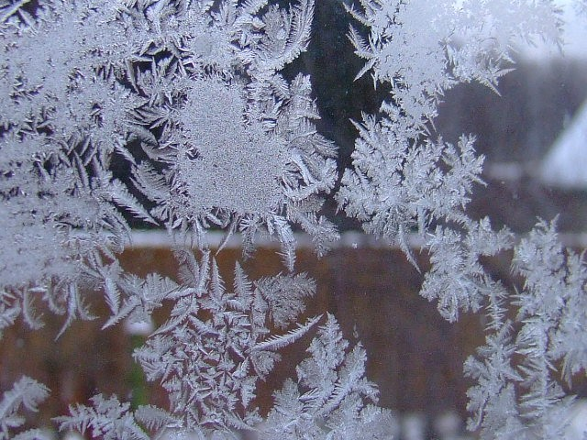

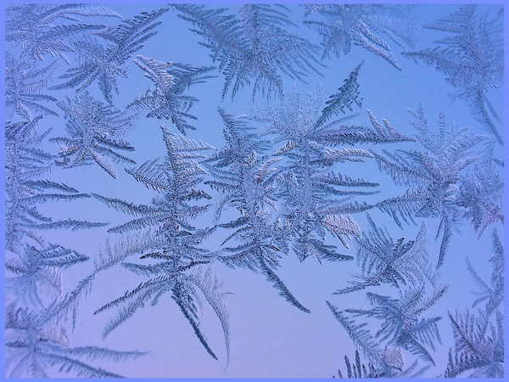

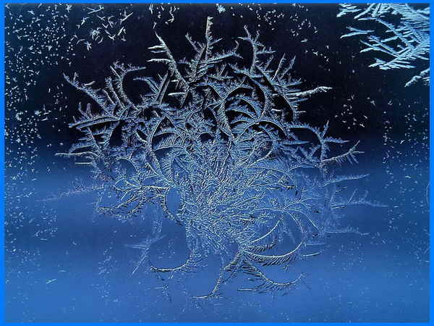
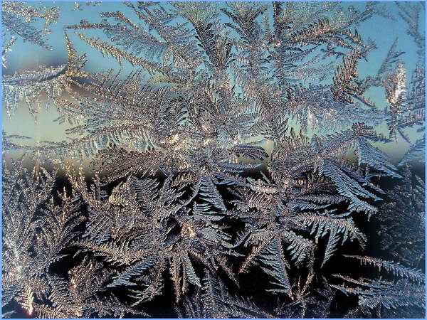
Тема: У мурки день рождения
Программные задачи:
- Закрепить знания у детей о геометрических фигурах ( круг, треугольник, овал, полуовал), о цвете ( основные оттенки).
- Упражнять детей в составлении изображения из геометрических фигур.
- Продолжать учить детей рисовать нетрадиционным способом : при помощи ватных палочек.
- Развивать у детей диалогическую речь, активизировать словарь.
- Воспитывать аккуратность при роботе с красками, клеем, вызвать желание помочь герою.
Методические приемы:
Вопросы, ответы детей, пальчиковая гимнастика, сюрпризный момент, отгадание загадок, художественные слова, анализ работы.
Предварительная работа :
Беседа про своих кошек, занятия по конструированию, изучение пальчиковую гимнастику.
Материалы:
Клей, ватные палочки, краски синего, желтого, красного, зеленого цвета, салфетки, лист альбома, геометрические фигуры 1 большой треугольник, 2 маленьких треугольника, круг, овал, полуовалов.
Ход занятия:
Воспитатель:
-Ребята, посмотрите, сколько у нас гостей ! Но есть ещё одна гостья. Хотите узнать, кто это? Тогда отгадайте мою загадку:
Острые ушки, на лапках, подушки,
Усы, как щетинка, дугою спинка.
Кто это? Правильно. Посмотрите , какая кошка Мурка пришла к нам.
Красивая, но грустная. И я знаю, почему. А вы хотите узнать, ребята? Тогда скажите, вы любите день рождения? А за что?
Ответы детей :
Воспитатель:
День рождения – веселый праздник, которого все ждут с нетерпением. Вои и у нашей Мурки сегодня день рождение. И й тоже хочется, чтобы к ней пришли гости, подарили подарки. А в подарок она хочет получить много воздушных шариков. Но беда в том, что у Мурки совсем нет друзей, некому прийти к ней в гости и подарить ей воздушные шарики. Когда я узнала все это, мне стало жаль Мурку и захотелось ей помочь. Ребята, давайте вместе поможем нашей кошечке найти друзей. Но начало, чтобы хоть немного развеселить Мурку, давайте превратим наши пальчики в котят и поиграем с ними.
Пальчиковая гимнастика
Вот пятеро котят.
Один ушел – и нет его.
Котят осталось четверо.
Один ночной порою на дерево залез –
Котят осталось трое.
Но где – то запищал
Мышонок тонко – тонко
Котенок услыхал –
Осталось два котенка.
Один из них с мячом
Исчез в дверях бесследно.
А самый умный тот,
Оставшийся, последний –
Лакать за пятерых
Стал молоко из миски.
Воспитатель: Молодцы, ребята. А теперь посмотрите на Мурку повнимательнее. Ведь ее тело состоит из геометрических фигур, назовите их.
Дети: из большого треугольника, двух маленьких круга, овалов и полуовалов.
Воспитатель: посмотрите на свои подносы и скажите – какие фигуры лежат у вас(дети перечисляют). Как вы думаете, сможем ли мы из них выложить кошек? Давайте попробуем.
Дети выкладывают кошек на листе бумаги.
Воспитатель спрашивает у детей, какого цвета кошки. А как вы думаете, для чего у нас на столе краски? А палочки ватные.
Дети чтобы нарисовать воздушные шарики.
Воспитатель: А какой формы бывают шарики?
Дети отвечают.
Воспитатель: но сначала вы наклейте кошечек на лист бумаги.
Воспитатель напоминает детям правила работы с клеем и рисования ватными палочками.
Воспитатель (после выполнения работы): ребята, мне кажется, теперь у Мурки будет много друзей. Каких замечательных кошек вы сделали. А сколько шариков нарисовали. У нашей Мурки будет веселый день рождения! Пора поздравить ее. Подходите и поздравляйте
Дети рисуют работы, а воспитатель размещает их рядом с Муркой..

